La Edad Media. El feudalismo
El Feudalismo
Como ya hemos visto Roma dominaba un gran Imperio. Dentro de él había unidad política y económica. Había una gran organización.
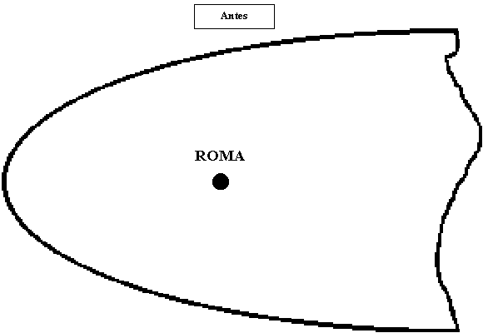

Cuando cayó Roma comenzó una época de luchas entre los invasores del antiguo Imperio para tomar el poder y, además, los árabes les cortaron el comercio y las comunicaciones con otras culturas y pueblos. Esto produjo una gran crisis en el continente europeo.
El poder de los reyes comenzó a caer y no podían hacer valer su autoridad. Entonces, la gente de clase alta que era propietaria de grandes extensiones de tierra, comenzó a valerse por sí misma; organizaron sus propios ejércitos, fortificaron sus casas dando origen a los castillos, impusieron su autoridad en lo político, económico y legislativo dentro de sus dominios.
Europa quedó dividida en innumerable cantidad de territorios independientes que se las arreglaban solos en todo; se autoabastecían económicamente (prácticamente no había comercio) y el señor feudal gobernaba dictando sus propias leyes y ejerciendo un gobierno que todos debían obedecer. Cada territorio recibió el nombre de FEUDO.
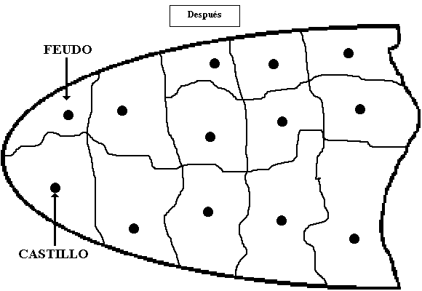

Desapareció el comercio. La riqueza ahora se conseguía con la agricultura y la ganadería y para ello era necesario trabajar la tierra; los campesinos la trabajaban y entregaban los bienes producidos al señor feudal (dueño de las tierras).
Desapareció la seguridad ante cualquier problema (no había un ejército del país para la protección) y, sumado a que se cortó el comercio, las ciudades se despoblaron. La gente, en su mayoría, fue a vivir al campo pero ya tenía dueño, eran los señores feudales. Entonces, entre los campesinos y el señor feudal se realizó un contrato de servidumbre.

CONTRATO DE VASALLAJE
EL SEÑOR FEUDAL DARÁ AL VASALLO... | EL SIERVO DEBÍA...
Protección económica y militar.  Justicia.  Le permitirá utilizar sus herramientas como el horno y el molino. | Producir las tierras del señor feudal y entregarle la producción.  Servir en el ejército.  Obedecerlo en lo que sea que mande.  Ayuda y Consejo

http://www.fmmeducacion.com.ar/Historia/Paseo1/u05/unidad5a.htm

